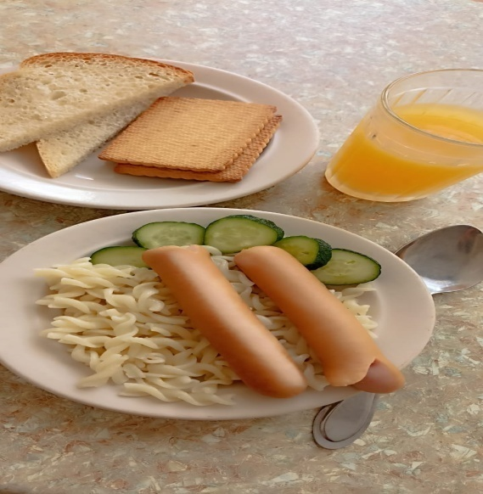 20.05.2024
понедельник
для учащихся 7-11 лет
№ рец. | Прием пищи, наименование блюда | Масса порции, г | Пищевые вещества, г |  |  | Энергетическая ценность, ккал
 |  |  | белки | жиры | углеводы
71 | Овощи натуральные соленые | 60 | 0,42 | 0,06 | 1,14 | 7,2
203 | Макаронные изделия отварные с маслом | 100 | 3,64 | 3,86 | 20,31 | 130,48
243 | Сосиска отварная | 90 | 9,08 | 25,44 | 0,41 | 268,34
Н | Хлеб пшеничный | 30 | 2,28 | 0,24 | 14,1 | 69
349 | Компот из смеси сухофруктов ( с добавлением витамина С) | 200 | 0,66 | 0,09 | 32,01 | 132,8
Н | Промышленное кондитерское изделие | 40 | 6,15 | 3,45 | 19,8 | 98
 | ИТОГО ЗА ДЕНЬ: | 520 | 22,23 | 33,14 | 87,77 | 705,82

